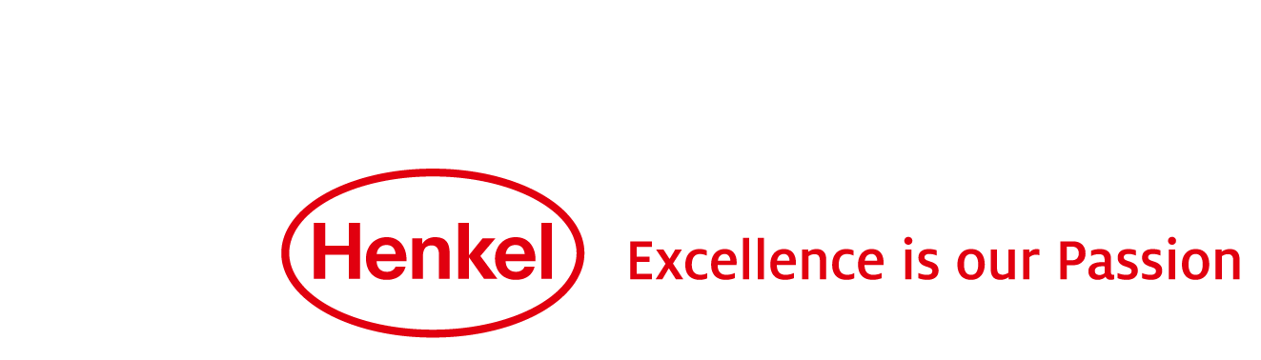
Communiqué de presse
25 février 2016
Henkel publie son 25e rapport sur le développement durable

Objectifs atteints pour la période 2011-2015
Düsseldorf - Henkel a atteint les objectifs intermédiaires 2015 fixés dans le cadre de sa Stratégie Développement Durable 2030. Le groupe se fixe de nouvelles étapes pour 2020 et publie son 25e rapport sur le développement durable. Le premier rapport avait été publié il y a presque un quart de siècle, en 1992 – année de la Conférence des Nations Unies sur l'environnement et le développement à Rio de Janeiro.
« L’année 2015 a été importante pour Henkel : nous avons atteint les objectifs intermédiaires que nous avions fixés pour les cinq premières années de notre stratégie à long terme Développement Durable 2030. Mais nous n'allons pas nous arrêter là. Afin de poursuivre notre démarche de développement durable, nous avons déjà défini de nouveaux objectifs ambitieux pour 2020 et identifié d'autres secteurs où nous pouvons agir tout au long de la chaîne de valeur. », explique Kathrin Menges, Vice-présidente exécutive ressources humaines et Présidente du comité sur le développement durable mondial de Henkel.
Objectifs intermédiaires atteints : de nouvelles ambitions pour 2020
Réaliser plus en utilisant moins de ressources et tripler l'efficacité d'ici 2030, tel est le but de la Stratégie Développement durable de Henkel. L’entreprise a beaucoup progressé dans ce domaine et a même surpassé les objectifs intermédiaires fixés pour la période 2011-2015.
- efficacité énergétique : +18 %
- consommation d'eau : -23 %
- volume des déchets : -17 %
- sécurité au travail : +33 %
- chiffre d'affaires : +11 %

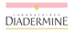

Dans l'ensemble, Henkel a amélioré de 38 % le rapport entre la valeur créée et son empreinte environnementale. D'ici 2020, l'entreprise veut réduire ses émissions de CO2, sa consommation d'eau et le volume des déchets sur ses sites de production de 30 % par tonne de produits par rapport à 2010. La sécurité au travail doit progresser de 40 % et le chiffre d'affaires de 22 % par tonne de produits. Grâce à l’atteinte de ces objectifs, l'efficacité globale devrait augmenter de 75 % entre 2010 et 2020.
Une initiative pédagogique qui touche près de 63 000 enfants dans le monde
Henkel cherche à créer davantage de valeur tout en réduisant son empreinte environnementale. L'entreprise encourage également chacun à contribuer au développement durable, et cela va au-delà du dialogue avec les fournisseurs, les clients et les consommateurs. Les employés de Henkel sont au cœur du programme Ambassadeurs du développement durable. Dans ce cadre, l'initiative impliquant l'entreprise dans les écoles s'est encore développée en 2015 : des employés de Henkel sont formés pour pouvoir expliquer l'importance d'un comportement respectueux du développement durable, y compris aux enfants. Depuis 2012, plus de 6 200 employés sont devenus des Ambassadeurs du développement durable, et ils ont parlé à environ 63 000 enfants dans 43 pays.
Les résultats mondiaux de Henkel en matière de développement durable ont à nouveau été récompensés en 2015 par plusieurs classements spécialisés. Henkel figurait ainsi dans le classement des « 100 entreprises les plus durables au monde » et a reçu la certification « Gold » d'EcoVadis. L'entreprise a également reçu le prix Silver Class de RobecoSAM.
Henkel est un leader mondial des marques et des technologies dans trois secteurs d’activités : Laundry & Home Care, Beauty Care et Adhesive Technologies. Créé en 1876, Henkel détient des positions mondiales fortes, auprès des industriels comme des consommateurs, avec des marques reconnues comme Le Chat, Schwarzkopf et Loctite. Employant près de 50 000 personnes, le Groupe a réalisé un chiffre d’affaires de 18,1 milliards d’euros et un résultat d’exploitation ajusté de 2,9 milliards d’euros en 2015. Les actions préférentielles Henkel sont listées à l’indice boursier allemand DAX.

Contacts :
Henkel  Stéphanie Coignard  Tél : 01 46 84 92 23  stephanie.coignard@henkel.com | Agence Burson Marsteller i&e  Xavier Bossaert  Tél : 01 56 03 12 14  xavier.bossaert@bm.com

